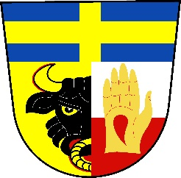
HODOVÉ OSLAVY BEŇOV

Pátek 30. 9. 2022
HODOVÁ ZÁBAVA - v areálu za sokolovnou od 20:00 hod. Hraje skupina FORUM. Občerstvení zajištěno! Akce se koná za každého počasí.
Pořádá FC Beňov.

Sobota 1. 10. 2022
FOTBALOVÉ ZÁPASY - na hřišti, od 12:15 hod turnaj starší přípravky
a od 15:00 hod okresní přebor starších žáků FC Beňov – TJ Sokol Soběchleby.

MUZEUM A. C. STOJANA - otevřeno do 15:00 – 16:00 hod.
POSEZENÍ U CIMBÁLU - v sále sokolovny. Od 12:00 hod Myslivecká kuchyně. Přijděte si na oběd - Zvěřinový špíz a Dančí plátek na zelenině
- možno vydávat i s sebou do vlastních nádob. Hudba od 13:30 – 17:30 hod. Pořádá MS Beňov.

Neděle 2. 10. 2022
MŠE SVATÁ - v kostele Sv. Františka z Assisi od 8:00 hod.

DEN OTEVŘENÝCH DVEŘÍ V ZŠ BEŇOV - otevřeno od 14:00 do 16:00 hod. Opravené prostory bývalého bytu a keramické dílny.

MUZEUM A. C. STOJANA - otevřeno od 15:00 – 16:00 hod.

DIVADELNÍ PŘEDSTAVENÍ - v sále sokolovny od 16:00 hod. Lehce erotická komedie Davida Tristrama „OPAČNÉ POHLAVÍ“ v podání divadelního spolku Vlkoš. Pořádá TJ Sokol Beňov ve spolupráci s Obcí Beňov.

SRDEČNĚ ZVOU POŘADATELÉ

